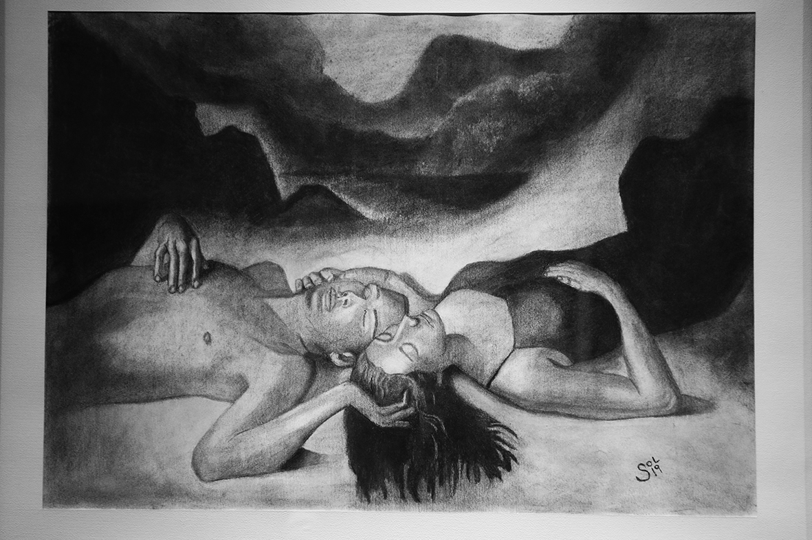

Título: | Sueños enlazados
Autor: | Sol Curto
Año: | 2019
Técnica: | Carbonilla sobre papel
Dimensiones: | 60 x 80

Yo, el abajo firmante y autor, certifico que se trata de una obra de arte original.

FIRMA  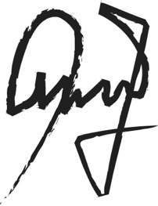  …………………………………………………………… | Fecha  27/12/2019

